ที่ 34 / 2561 14 พฤษภาคม 2561

ศูนย์วิจัยเศรษฐกิจ ธุรกิจและเศรษฐกิจฐานราก ธนาคารออมสิน
เผยผลสำรวจ การใช้จ่ายของประชาชนฐานรากในช่วงเปิดเทอม ปี 2561

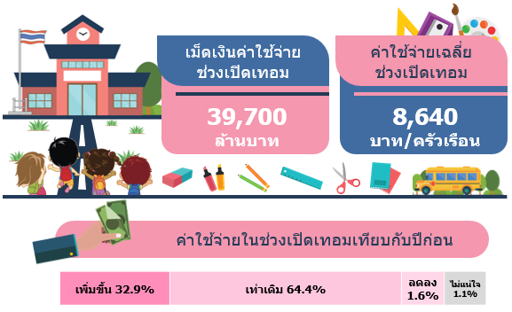
นายชาติชาย พยุหนาวีชัย ผู้อำนวยการธนาคารออมสิน เปิดเผยว่า “ศูนย์วิจัยฯ ได้ทำการสำรวจการใช้จ่ายของประชาชนฐานรากในช่วงเปิดเทอม ปี 2561 จากกลุ่มตัวอย่างประชาชนที่มีรายได้ไม่เกิน 15,000 บาททั่วประเทศจำนวน 2,150 ตัวอย่าง พบว่า ส่วนใหญ่ประชาชนฐานรากมีภาระค่าใช้จ่ายด้านการศึกษาของบุตร/หลาน ไม่เกิน 2 คน และอยู่ในระดับประถมศึกษามากที่สุด โดยภาพรวมการใช้จ่ายของประชาชนฐานรากในช่วงเปิดเทอมคาดว่าจะมีการจับจ่ายใช้สอยประมาณ 39,700 ล้านบาท ค่าใช้จ่ายเฉลี่ยต่อครัวเรือนอยู่ที่ 8,640 บาท เมื่อเปรียบเทียบค่าใช้จ่ายช่วงเปิดเทอมกับปีก่อน พบว่า กลุ่มตัวอย่างส่วนใหญ่ ร้อยละ 64.4 มีค่าใช้จ่ายเท่าเดิม ในขณะที่ร้อยละ 32.9 คาดว่ามีค่าใช้จ่ายเพิ่มขึ้น เนื่องจากค่าเทอมปรับสูงขึ้นตามระดับการศึกษาของบุตร/หลาน อีกทั้ง ค่าชุดนักเรียนและค่าอาหารมีการปรับตัวสูงขึ้นเช่นกัน
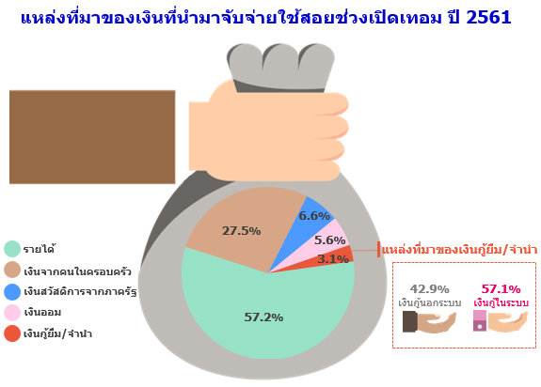
สำหรับแหล่งที่มาของเงินที่นำมาใช้จ่ายในช่วงเปิดเทอม ปี 2561 พบว่า ส่วนใหญ่เกินครึ่งมาจากรายได้ (ร้อยละ 57.2) เงินจากคนในครอบครัว (ร้อยละ 27.5) เงินสวัสดิการจากภาครัฐ (ร้อยละ 6.6) เงินออม (ร้อยละ 5.6) และเงินกู้ยืม/จำนำ ซึ่งมีทั้งเงินกู้นอกระบบและในระบบ (ร้อยละ 3.1)

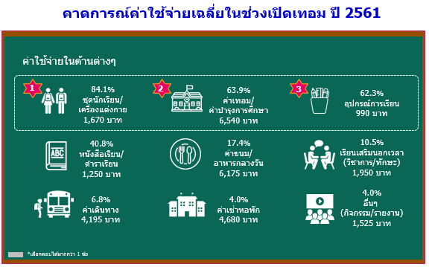
เมื่อสำรวจค่าใช้จ่ายด้านต่างๆ ในช่วงเปิดเทอม พบว่า ค่าใช้จ่าย 3 อันดับแรกที่ประชาชนฐานรากมีภาระ ที่ต้องรับผิดชอบ คือ (1) ค่าชุดนักเรียน เครื่องแต่งกาย ร้อยละ 84.1 มีค่าใช้จ่ายเฉลี่ย 1,670 บาท (2) ค่าเทอม/ค่าบำรุงการศึกษา ร้อยละ 63.9 มีค่าใช้จ่ายเฉลี่ย 6,540 บาท (3) ค่าอุปกรณ์การเรียน ร้อยละ 62.3 มีค่าใช้จ่ายเฉลี่ย 990 บาท ทั้งนี้ในภาพรวมส่วนใหญ่ ร้อยละ 61.7 ไม่มีความกังวลเกี่ยวกับค่าใช้จ่ายช่วงเปิดเทอมของบุตร/หลาน มีเพียงส่วนน้อยเท่านั้นที่มีความกังวล โดยมีความกังวลในเรื่องการจ่าย ค่าเทอม/ค่าบำรุงการศึกษา ค่าชุดนักเรียน/เครื่องแต่งกาย ค่าตำราเรียน และอุปกรณ์ การเรียน ตลอดจนการเรียน เสริมนอกเวลา ตามลำดับ

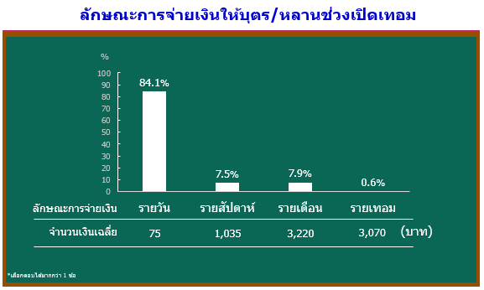
ลักษณะการจ่ายเงินให้บุตร/หลานไว้ใช้จ่ายช่วง เปิดเทอม พบว่า กลุ่มตัวอย่างส่วนใหญ่ร้อยละ 84.1 จ่ายเงินให้บุตรหลานเป็นลักษณะรายวัน (เฉลี่ย 75 บาทต่อวัน) รายเดือน ร้อยละ 7.9 (เฉลี่ย3,220 บาทต่อเดือน) รายสัปดาห์ ร้อยละ 7.5 (เฉลี่ย 1,035 บาทต่อสัปดาห์) และรายเทอม ร้อยละ 0.6 (เฉลี่ย 3,070 บาทต่อเทอม)
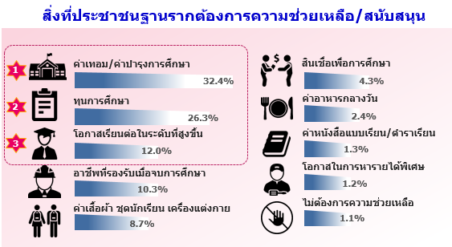
สำหรับสิ่งที่ประชาชนฐานรากต้องการความช่วยเหลือ/สนับสนุนในช่วงเปิดเทอม พบว่า 3 อันดับแรก คือ ค่าเทอม/ค่าบำรุงการศึกษา ร้อยละ 32.4 รองลงมาคือ ทุนการศึกษา ร้อยละ 26.3 และการได้รับโอกาสเรียนต่อ ในระดับที่สูงขึ้น ร้อยละ 12.0
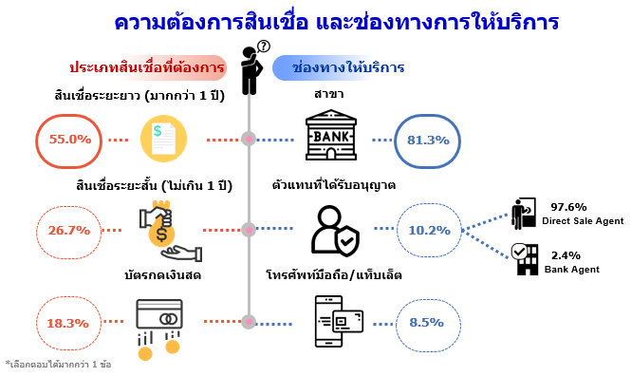
เมื่อสอบถามถึงความต้องการใช้สินเชื่อเพื่อใช้จ่าย ในช่วงเปิดเทอม พบว่า กลุ่มตัวอย่างร้อยละ 38.1 มีความต้องการสินเชื่อ โดยต้องการใช้สินเชื่อระยะยาว (มากกว่า 1 ปี)มากที่สุด (ร้อยละ 55.0) และยังคงมีความต้องการใช้บริการผ่านช่องทางสาขามากที่สุด (ร้อยละ 81.3)”นายชาติชายฯ กล่าว

ก่อนเปิดเทอมเป็นช่วงที่ผู้ปกครองต้องเตรียมเงินเพื่อรองรับค่าใช้จ่ายของบุตร/หลาน ทั้งนี้ผลสำรวจพบว่า ประชาชนฐานราก ส่วนใหญ่ไม่มีความกังวลเกี่ยวกับสภาพคล่องทางการเงินในช่วงเปิดเทอมมากนัก โดยจะมีการจัดสรรค่าใช้จ่ายมาจากรายได้ของตนเอง และเงินจากคนในครอบครัวเป็นหลัก เพราะคิดว่าการศึกษาเป็นเรื่อง ที่สำคัญ และจะต้องมีการวางแผนด้านค่าใช้จ่ายล่วงหน้าสำหรับเรื่องนี้
อย่างไรก็ตาม ประชาชนฐานรากบางส่วนยังคงมีความต้องการสินเชื่อระยะยาว เพื่อนำมาใช้จ่ายด้านการศึกษาของบุตร/หลาน ซึ่งธนาคารออมสินมีสินเชื่อเพื่อนำไปใช้จ่ายในช่วงเปิดเทอมนี้ คือ สินเชื่อธนาคารประชาชน กรณีบุคคลทั่วไป วงเงินไม่เกิน 2 แสนบาท/ราย และประชาชนฐานรากผู้ที่มีรายได้น้อยที่ถือบัตรสวัสดิการแห่งรัฐ วงเงินไม่เกิน 5 หมื่นบาท/ราย

การจับจ่ายใช้สอยในช่วงเทศกาลสงกรานต์ ส่งผลให้สภาพเศรษฐกิจโดยรวมมีความคึกคัก เนื่องจาก เป็นช่วงวันหยุดราชการต่อเนื่อง แต่อย่างไรก็ตาม พบว่าประชาชนฐานรากมีความระมัดระวัง ลดการจับจ่ายใช้สอยที่ไม่จำเป็นลงในเรื่องการสังสรรค์ เลี้ยงฉลอง และการซื้อของฝาก ในขณะที่เพิ่มกิจกรรมที่ให้คุณค่ากับตนเอง และคนในครอบครัว รวมทั้งรักษาวัฒนธรรมและประเพณีไทย
ทั้งนี้พบว่าประชาชนฐานรากบางส่วนมีความต้องการสินเชื่อระยะสั้นที่มีความสะดวก รวดเร็ว ทันใช้ เพื่อใช้จ่ายในช่วงเทศกาลสงกรานต์ และยังมีความเชื่อมั่นต่อการใช้บริการผ่านตัวบุคคลมากกว่าการใช้บริการผ่านโทรศัพท์มือถือ ซึ่งธนาคารออมสินจะยังคงประชาสัมพันธ์ และส่งเสริมให้ประชาชนฐานรากใช้บริการผ่านโทรศัพท์มือถืออย่างต่อเนื่อง เพื่ออำนวยความสะดวกในการใช้บริการและลดค่าใช้จ่ายในการทำธุรกรรมทางการเงินต็้้้้พ้พเเไดก

